TRABAJO PRÁCTICO

N° 1

Alumno: Medina Acevedo Josué.

M.U.N°: 00638.

Catedra: Teoría de Control II.

Carrera: Ingeniería Electrónica.

**Caso de estudio 1. Sistema de dos variables de estado**

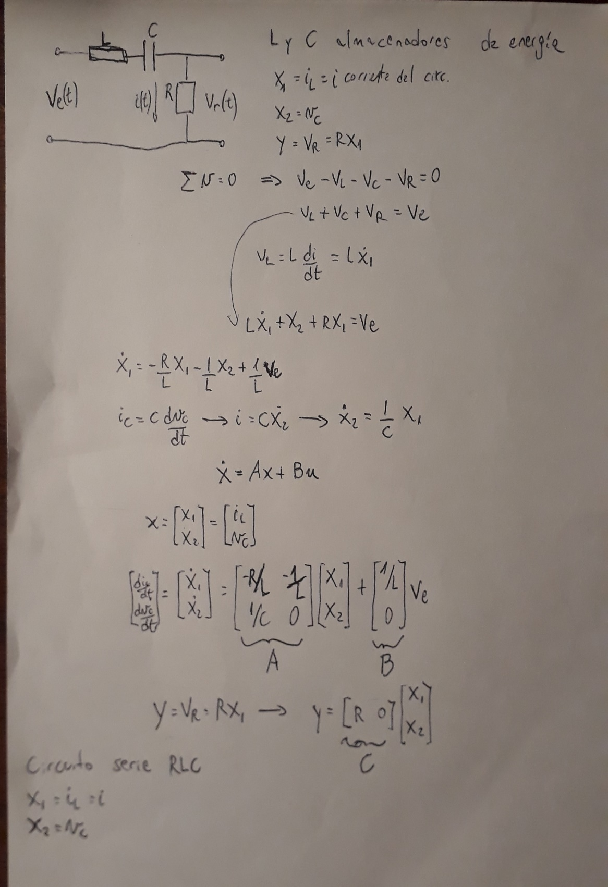

**Codigos de Matlab para la función y para el circuito**

function [X]=modrlc(t_etapa, xant, accion)

R=4700;

L=10e-6;

C=100e-9;

A= [-R/L -1/L; 1/C 0]; B=[1/L; 0];

h=1e-11;

u=accion;

x=xant;

for ii=1:t_etapa/h

xp=A*x+B*u;

x=x+xp*h;

end

X=x;

-----------------------------------------------------------------------------------------------------------------------------------

clear all;clc;

X=-[0; 0];i=0;t_etapa=.1e-6;tF=2e-3;

t=0:t_etapa:tF;

u=12;

for n=0:t_etapa:tF

if i*t_etapa>1e-3

u=-12;

end

i=i+1;

X=modrlc2(t_etapa, X, u);

x1(i)=X(1);%IL

x2(i)=X(2);%Vc

acc(i)=u;

end

subplot(3,1,1);hold on;

plot(t,x1,'b');title('Corriente inductor IL');

subplot(3,1,2);hold on;

plot(t,x2,'b');title('Tension capacitor Vc');

xlabel('Tiempo [Seg.]');

subplot(3,1,3);hold on;

plot(t,acc,'b');title('Tension entrada Vi');

**Simulación con R=4,7KΩ, L= 10µHy, y C=100nF.**

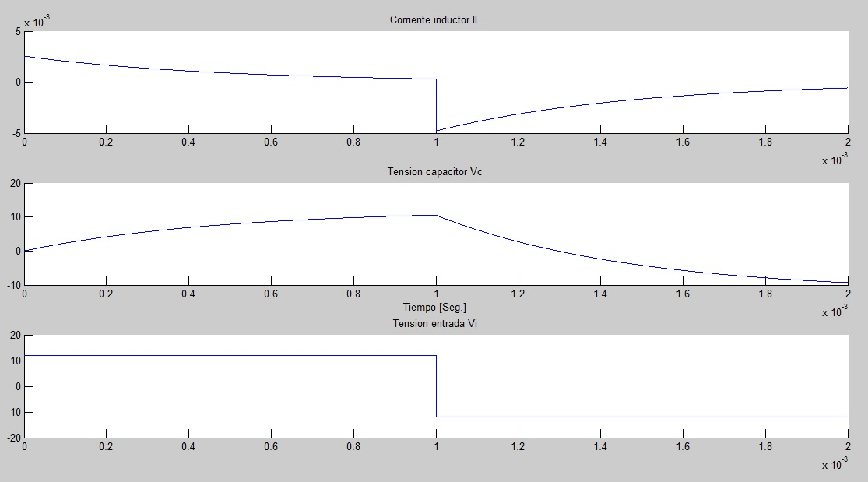

**Simulación con R=5,6KΩ, L= 10µHy, y C=100nF.**

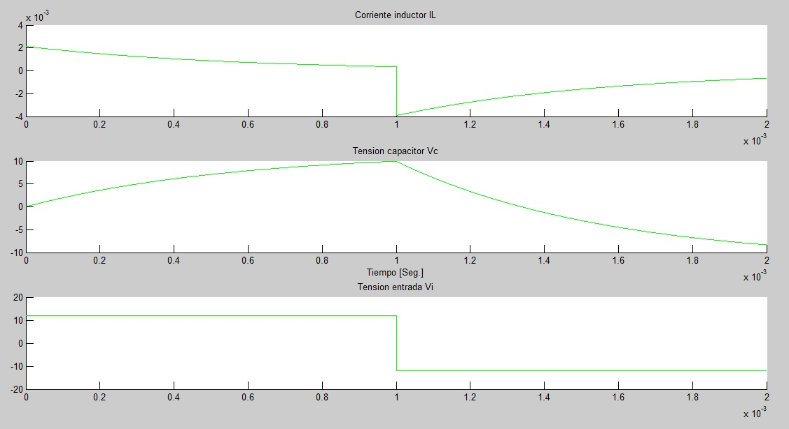

**Caso de estudio 3. Sistema lineal de cuatro variables de estado**

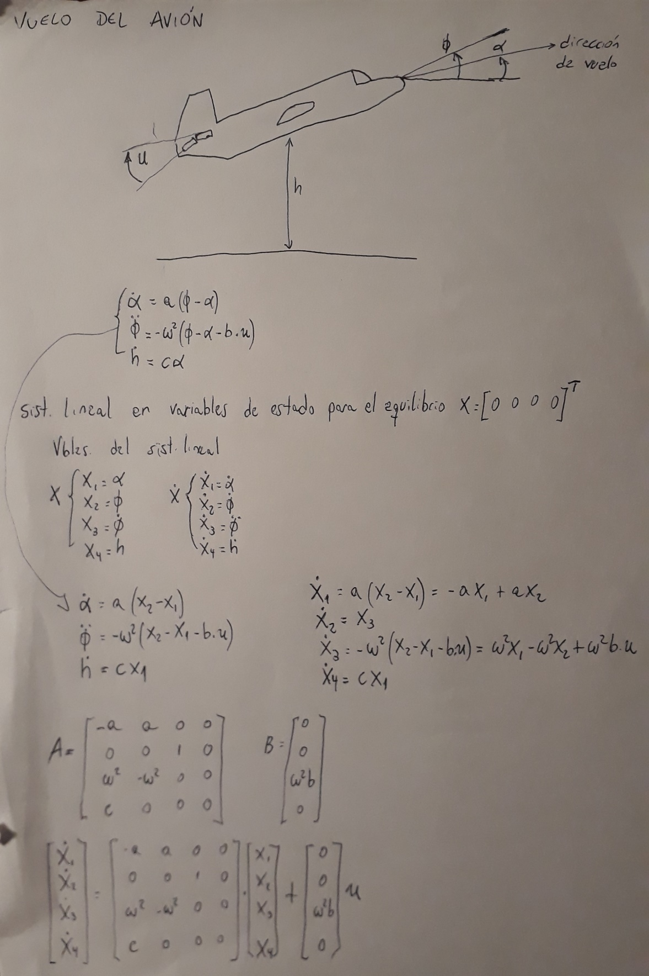

clc;clear all;close all;

w=2;

a=0.05;

b=5;

c=100;

dlt_t=0.001;

tiempo=(5/dlt_t);

t=0:dlt_t:tiempo*dlt_t;

alfa=0:dlt_t:tiempo*dlt_t;

phi=0:dlt_t:tiempo*dlt_t;

phi_p=0:dlt_t:tiempo*dlt_t;

h=0:dlt_t:tiempo*dlt_t;

u=linspace(0,dlt_t,tiempo+1);

%condiciones iniciales

alfa(1)=3; phi(1)=0.01; i=1; color='g';

u(1)=0.9;

%Version linealizada en el equilibrio estable.

Mat_A=[-a a 0 0; 0 0 1 0; w^2 -w^2 0 0; c 0 0 0];

Mat_B=[0;0;b*w^2;0];

x0=[0 0 0 0]';

x=[alfa(1);phi(1);phi_p(1);h(1)];

while(i<(tiempo+1))

%Variables del sistema no lineal

%estado=[alfa(i);phi(i);phi_p(i);h(i)];

u(i)=1;

alfa_p=a*(phi(i)-alfa(i));

phi_pp=-w^2*(phi(i)-alfa(i)-(b*u(i)));

h_p=c*alfa(i);

%Completar las derivadas que faltan

alfa(i+1)=alfa(i)+dlt_t*alfa_p;

phi_p(i+1)=phi_p(i)+dlt_t*phi_pp;

phi(i+1)=phi(i)+dlt_t*phi_p(i);

h(i+1)=h(i)+dlt_t*h_p;

%Variables del sistema lineal

alfa1(i)=x(1);phi1(i)=x(2);phi_p1(i)=x(3);h1(i)=x(4);

%Sistema lineal

xp=Mat_A*(x-x0)+Mat_B*u(i);

x=x+dlt_t*xp;

i=i+1;

end

alfa1(i)=x(1); phi1(i)=x(2); phi_p1(i)=x(3); h1(i)=x(4);

figure(1);hold on;

subplot(5,1,1);

plot(t,alfa,color);hold on;plot(t,alfa1,'k');

grid on; title('Angulo de trayectoria de vuelo');hold on;

subplot(5,1,2);

plot(t,phi,color);hold on;plot(t,phi1,'k');

grid on; title('Angulo de cabeceo');hold on;

subplot(5,1,3);

plot(t,phi_p,color); hold on;plot(t,phi_p1,'k');

grid on; title('Velocidad angulo de cambeceo'); hold on;

subplot(5,1,4);

plot(t,h,'or');hold on;plot(t,h1,'+k');

grid on;title('Altura'); hold on;

subplot(5,1,5);

plot(t,u,color);grid on;title('Accion de control');

xlabel('Tiempo en seg.');hold on;

**Avión con los parámetros ɯ=2; a=0,05; b=5; c=100 m/s, Dt=10-3; y el tiempo de simulación de 5 segundos.**

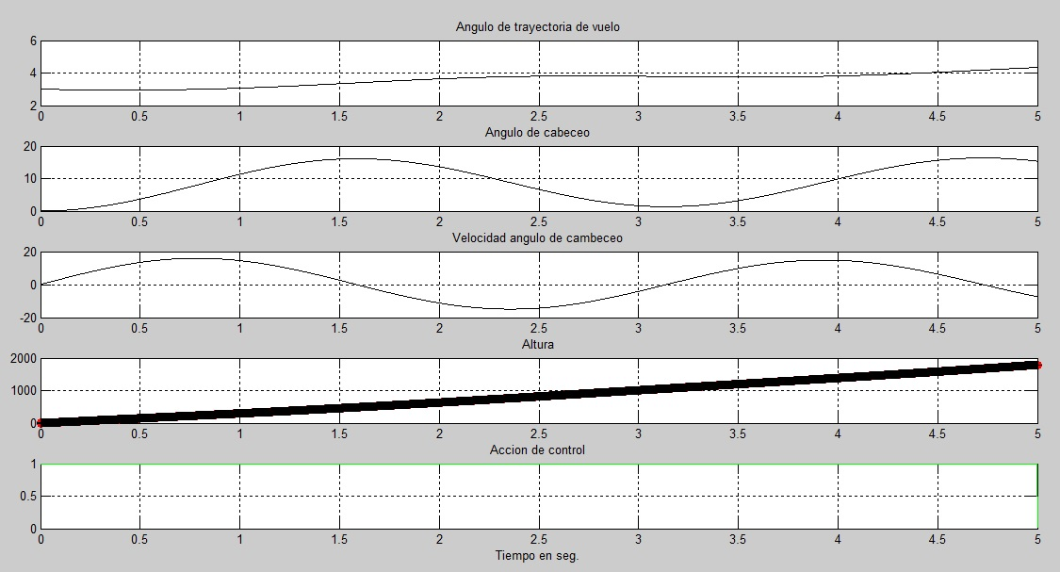

**Avión con los parámetros ɯ=2; a=0,05; b=5; c=50 m/s, Dt=10-3; y el tiempo de simulación de 20 segundos.**

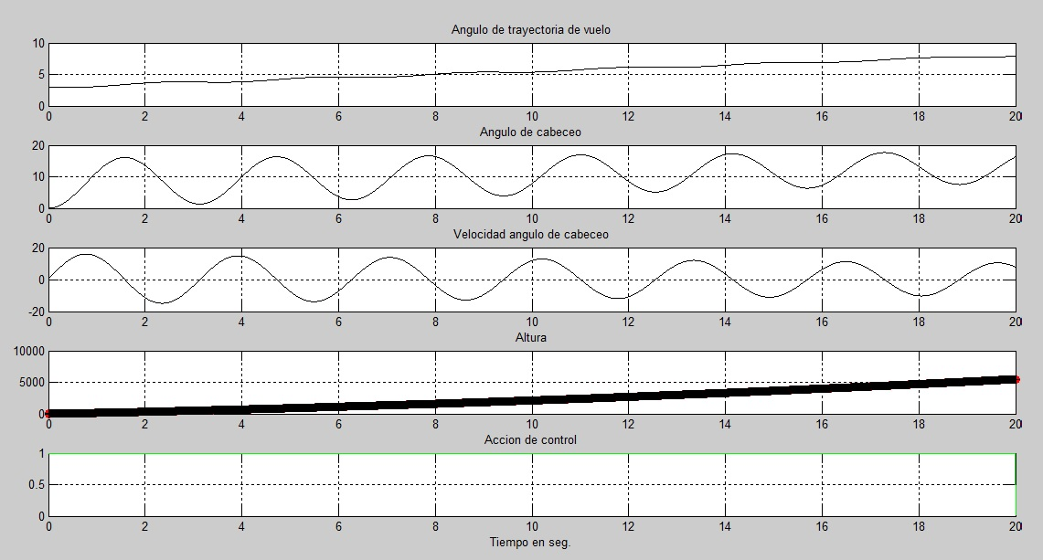

**Caso de estudio 4. Sistema no lineal de cuatro variables de estado**

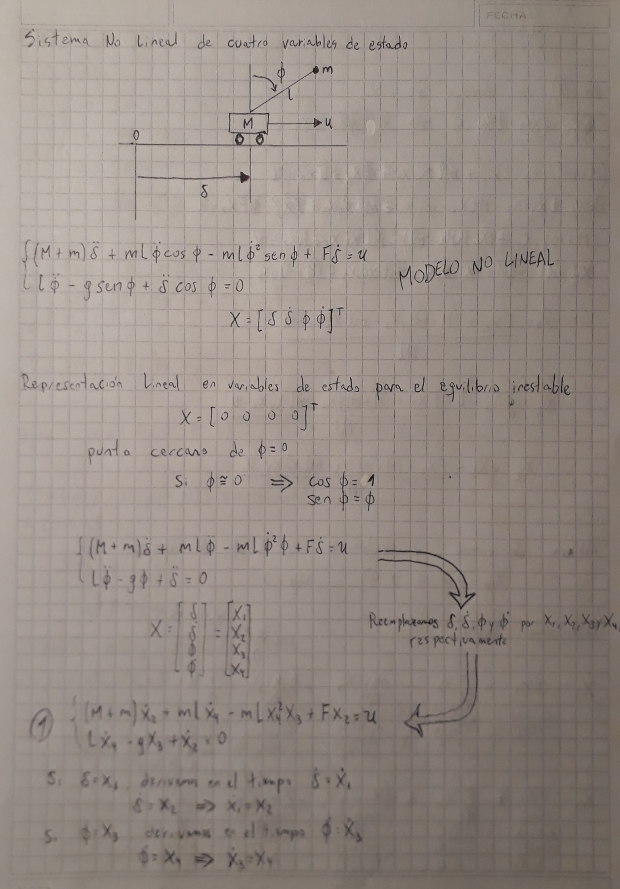

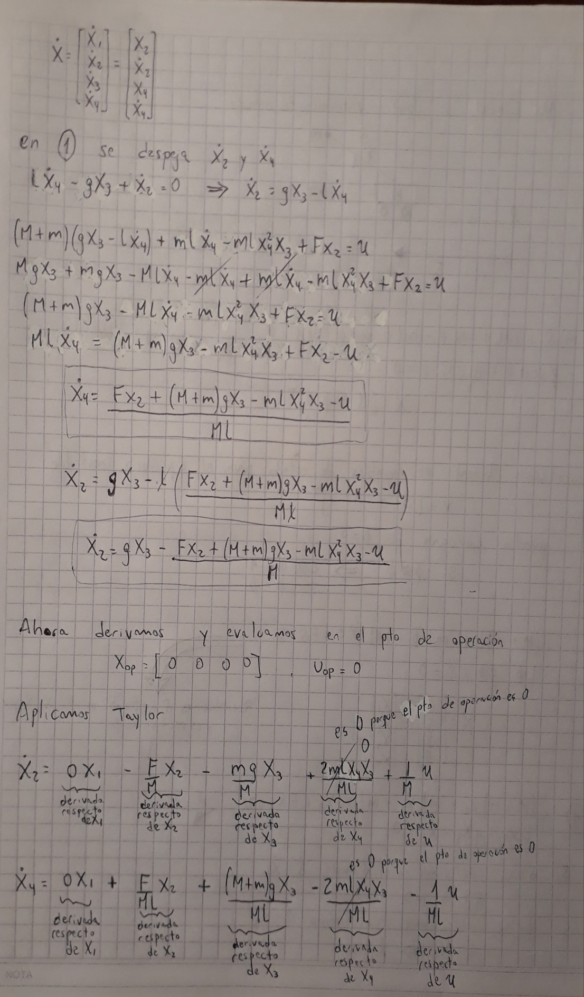

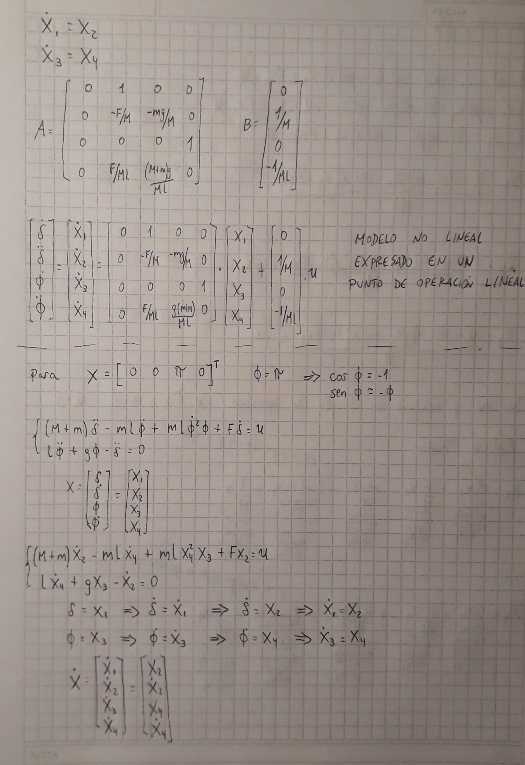

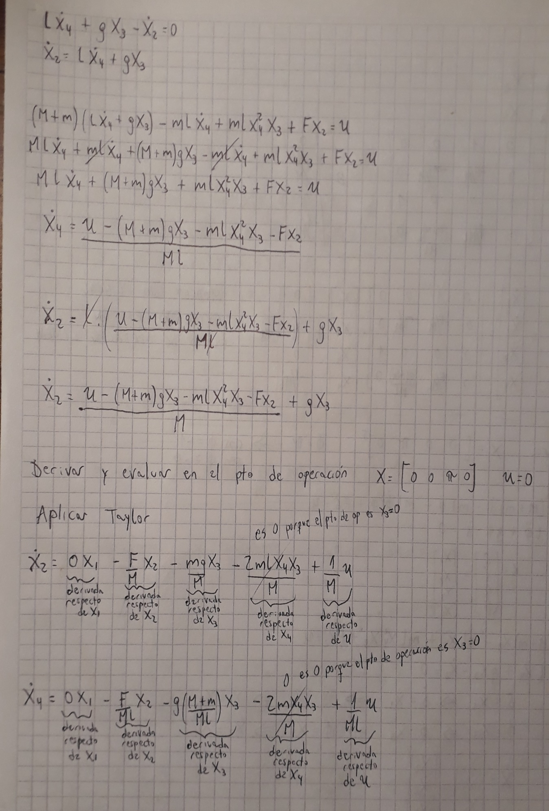

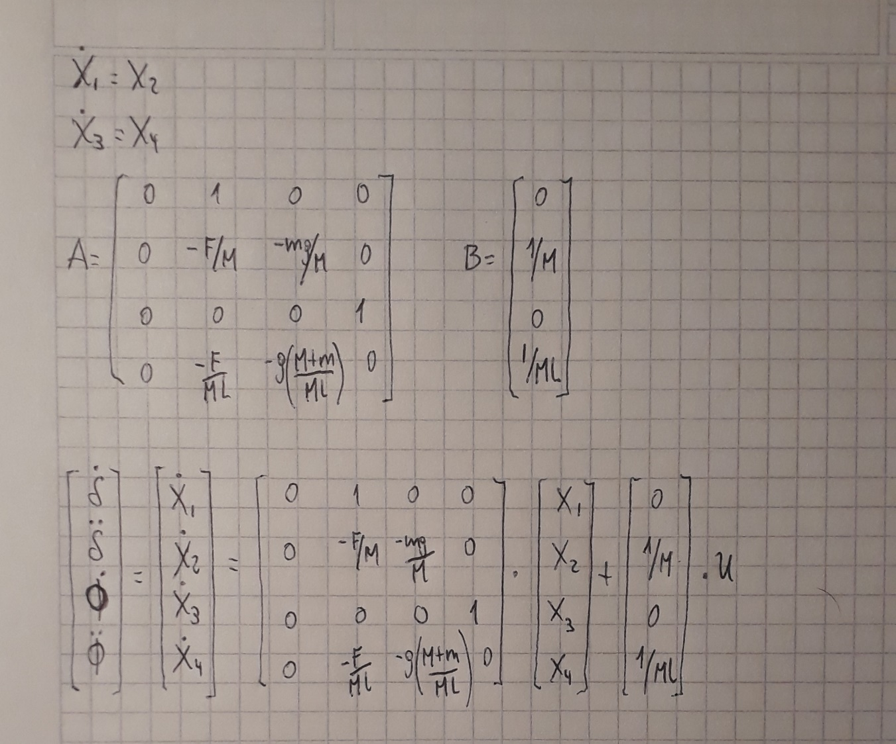

**Codigo de Matlab de péndulo inestable**

clc;clear all;close all;

m=.1;

F=0.1;

long=0.6;

g=9.8;

M=.5;

dlt_t=0.0001;

tiempo=(10/dlt_t);

t=0:dlt_t:tiempo*dlt_t;

del_pp=0;

phi_pp=0;

phi_p=0:dlt_t:tiempo*dlt_t;

phi=0:dlt_t:tiempo*dlt_t;

del=0:dlt_t:tiempo*dlt_t;

del_p=0:dlt_t:tiempo*dlt_t;

u=linspace(0,0,tiempo+1);

%Condiciones iniciales

phi(1)=pi-0.8; color='r';

del(1)=0; del_p(1)=0; u(1)=0; del(1)=0; i=1;

%Version linealizada en el equilibrio estable

%estado=[del(i); del_p(i); phi(i); phi_p(i)]

Mat_A=[0 1 0 0;0 -F/M -m*g/M 0; 0 0 0 1; 0 F/(long*M) g*(m+M)/(long*M) 0]

Mat_B=[0; 1/M; 0; -1/(long*M) ]

X0=[0 0 0 0]';x=[0 0 phi(1) 0]';

while(i<(tiempo+1))

%Variables del sistema no lineal

estado=[del(i); del_p(i); phi(i); phi_p(i)];

u(i)=0;

%Sistema no lineal

del_pp=(1/(M+m))*(u(i)-m*long*phi_pp*cos(phi(i))+m*long*phi_p(i)^2*sin(phi(i))-F*del_p(i));

phi_pp=(1/long)*(g*sin(phi(i))-del_pp*cos(phi(i)));

del_p(i+1)=del_p(i)+dlt_t*del_pp;

del(i+1)=del(i)+dlt_t*del_p(i);

phi_p(i+1)=phi_p(i)+dlt_t*phi_pp;

phi(i+1)=phi(i)+dlt_t*phi_p(i);

%Variables del sistema lineal

dell(i)=x(1); del_pl(i)=x(2);phil(i)=x(3);phi_pl(i)=x(4);

%Sistema lineal

xp=Mat_A*(x-X0)+Mat_B*u(i);

x=x+dlt_t*xp;

i=i+1;

end

dell(i)=x(1); del_pl(i)=x(2);phil(i)=x(3);phi_pl(i)=x(4);

figure(1);hold on;

subplot(3,2,1);

plot(t,del,color);grid on;title('Posicion carro');

hold on;plot(t,dell,'k');

subplot(3,2,2);

plot(t,del_p,color);grid on;title('Velocidad carro');

hold on;plot(t,del_pl,'k');

subplot(3,2,3);

plot(t,phi,color);hold on;plot(t,pi*ones(size(t)),'k');plot(t,phil,'k');

grid on;title('Posicion angulo');hold on;

subplot(3,2,4);

plot(t,phi_p,color);grid on; title('Velocidad angulo');

hold on;plot(t,phi_pl,'k');

subplot(3,1,3);

plot(t,u,color);grid on;title('Accion de control');xlabel('Tiempo en Seg.');

hold on;

**Codigo de Matlab de péndulo estable**

clc;clear all;close all;

m=.1;

F=0.1;

long=0.6;

g=9.8;

M=.5;

dlt_t=0.0001;

tiempo=(10/dlt_t);

t=0:dlt_t:tiempo*dlt_t;

del_pp=0;

phi_pp=0;

phi_p=0:dlt_t:tiempo*dlt_t;

phi=0:dlt_t:tiempo*dlt_t;

del=0:dlt_t:tiempo*dlt_t;

del_p=0:dlt_t:tiempo*dlt_t;

u=linspace(0,0,tiempo+1);

%Condiciones iniciales

phi(1)=pi-0.8; color='r';

del(1)=0; del_p(1)=0; u(1)=0; del(1)=0; i=1;

%Version linealizada en el equilibrio estable

%estado=[del(i); del_p(i); phi(i); phi_p(i)]

Mat_A=[0 1 0 0;0 -F/M -m*g/M 0; 0 0 0 1; 0 -F/(long*M) -g*(m+M)/(long*M) 0]

Mat_B=[0; 1/M; 0; 1/(long*M) ]

X0=[0 0 pi 0]';x=[0 0 phi(1) 0]';

while(i<(tiempo+1))

%Variables del sistema no lineal

estado=[del(i); del_p(i); phi(i); phi_p(i)];

u(i)=0;

%Sistema no lineal

del_pp=(1/(M+m))*(u(i)-m*long*phi_pp*cos(phi(i))+m*long*phi_p(i)^2*sin(phi(i))-F*del_p(i));

phi_pp=(1/long)*(g*sin(phi(i))-del_pp*cos(phi(i)));

del_p(i+1)=del_p(i)+dlt_t*del_pp;

del(i+1)=del(i)+dlt_t*del_p(i);

phi_p(i+1)=phi_p(i)+dlt_t*phi_pp;

phi(i+1)=phi(i)+dlt_t*phi_p(i);

%Variables del sistema lineal

dell(i)=x(1); del_pl(i)=x(2);phil(i)=x(3);phi_pl(i)=x(4);

%Sistema lineal

xp=Mat_A*(x-X0)+Mat_B*u(i);

x=x+dlt_t*xp;

i=i+1;

end

dell(i)=x(1); del_pl(i)=x(2);phil(i)=x(3);phi_pl(i)=x(4);

figure(1);hold on;

subplot(3,2,1);

plot(t,del,color);grid on;title('Posicion carro');

hold on;plot(t,dell,'k');

subplot(3,2,2);

plot(t,del_p,color);grid on;title('Velocidad carro');

hold on;plot(t,del_pl,'k');

subplot(3,2,3);

plot(t,phi,color);

hold on;plot(t,pi*ones(size(t)),'k');plot(t,phil,'k');

grid on;title('Posicion angulo');hold on;

subplot(3,2,4);

plot(t,phi_p,color);grid on; title('Velocidad angulo');

hold on;plot(t,phi_pl,'k');

subplot(3,1,3);

plot(t,u,color);grid on;title('Accion de control');xlabel('Tiempo enSeg.');

hold on;

**Péndulo inestable x=[0 0 -0.01 0]’**

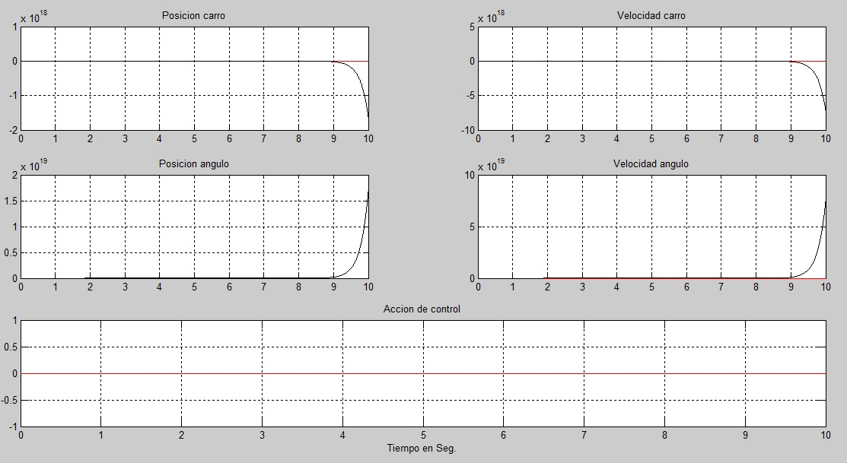

**Péndulo estable x=[0 0 3.01 0]’**

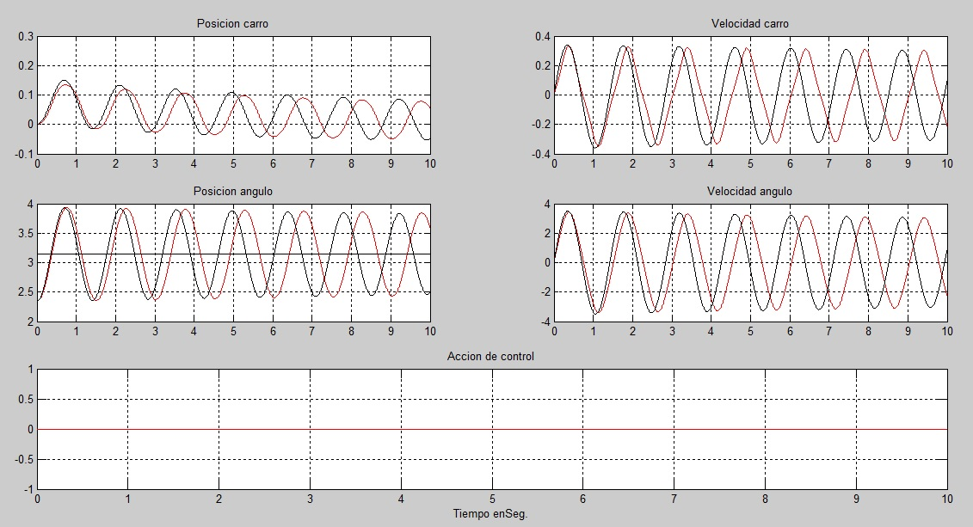

**Péndulo con masa m al doble**

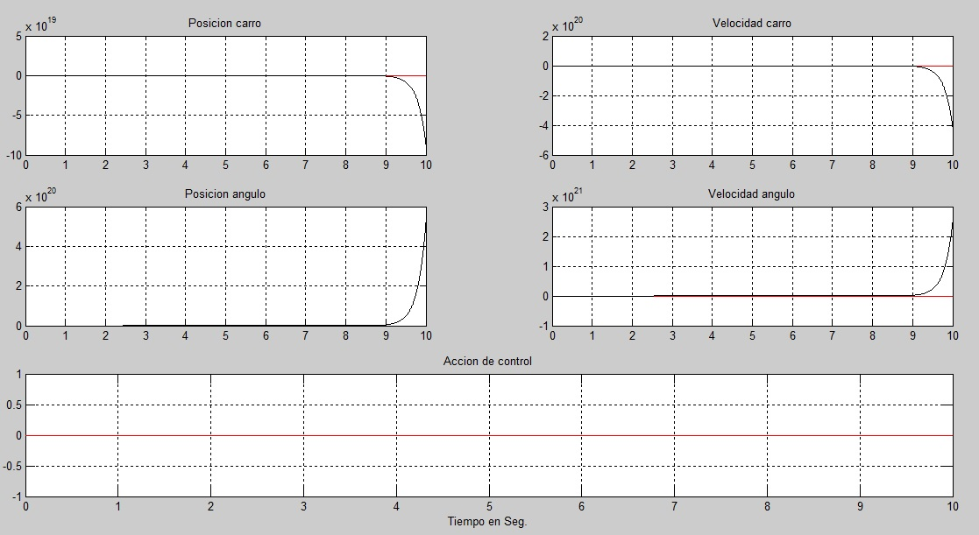

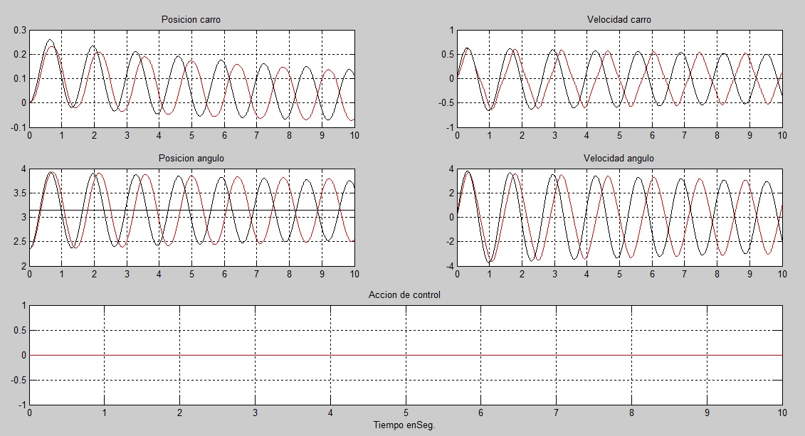

**Péndulo con masa m=0.01 y longitud L=1.2**

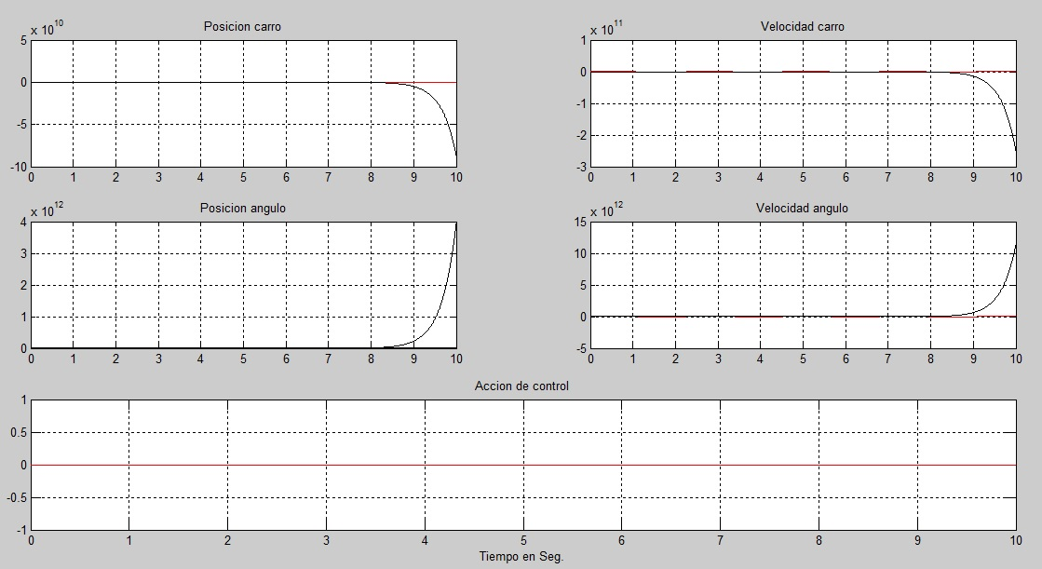

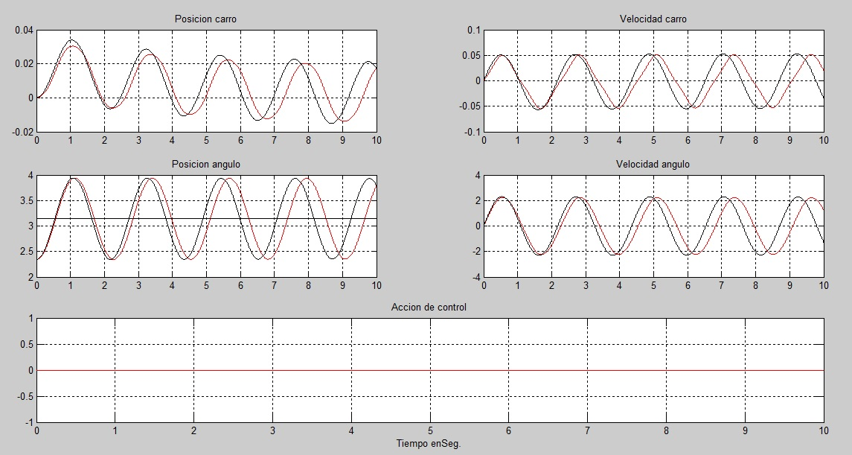

**Péndulo con masa m=0.5 y longitud L=12**

